|  |  |  |
| --- | --- | --- |
| **INFORME: Valoración Ácido- Base FECHA** | | **16/12/2020** |
| **NOMBRE y APELLIDO** | **Laureano Enrique** | |
| **CURSO** | **K1028** | |
| **PROFESOR** | **Cataldi, Zulma** | |
| **JTP/ATP** |  | |
|  | | |

**Utilizar el Simulador “Valoración Ácido-Base”**

1. Completar a continuación el informe con los datos suministrados aleatoriamente por el simulador una vez alcanzada la respuesta correcta.
2. Investigar y explicar porqué se puede usar tanto la fenolftaleína como el rojo de metilo como indicador para una valoración ácido fuerte base fuerte.

|  |  |
| --- | --- |
| **Reacción Química que ocurre en la Valoración** | |
| **Neutralización** | |
| **VALORACIÓN** | **Indicador**  **Rojo de Metilo** |
| Volumen total del ácido agregado (Va) | 18,08 ml |
| Volumen de la base (Vb) | 25,00 ml |
| Molaridad de la base (Mb) | 0,1398 M |
| Color en medio ácido | Rojo |
| Color en medio básico | Amarillo claro |
| Molaridad del ácido  Ma ⋅ Va = Mb ⋅Vb | 0,18 M |
| % m/v del ácido | 0,626 % m/v |

**Investigue y explique**porqué se puede usar tanto la fenolftaleína como el rojo de metilo como indicador para una valoración ácido fuerte - base fuerte (5 líneas aproximadamente):

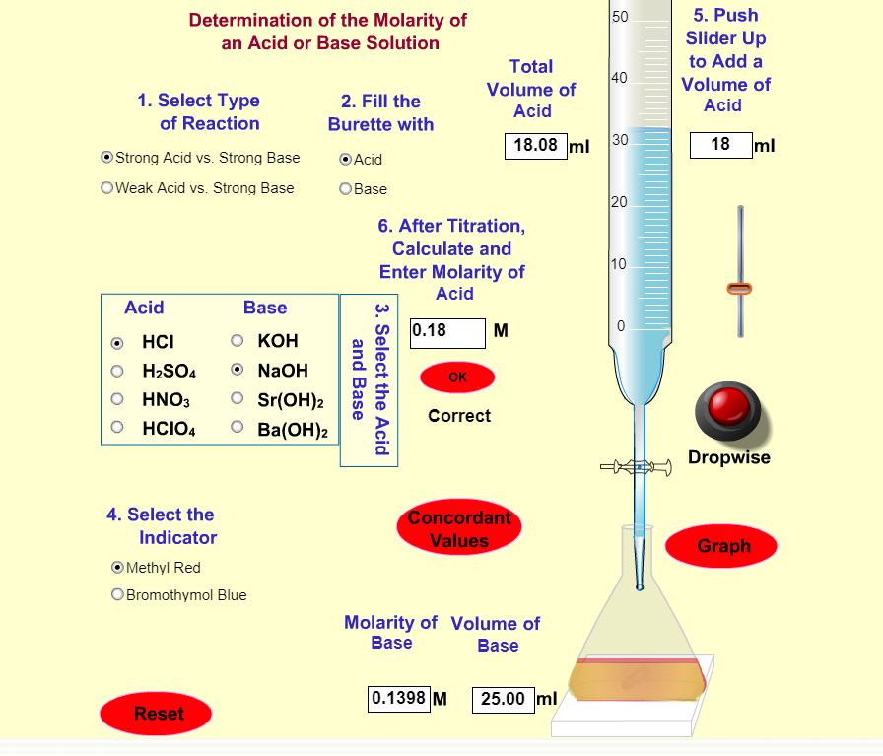

Se puede usar tanto el indicador de fenolftaleína como el indicador de rojo de metilo para una valoración acido fuerte o base fuerte ya que ambos producen un cambio de color con un ph cercano al ph de equivalencia.